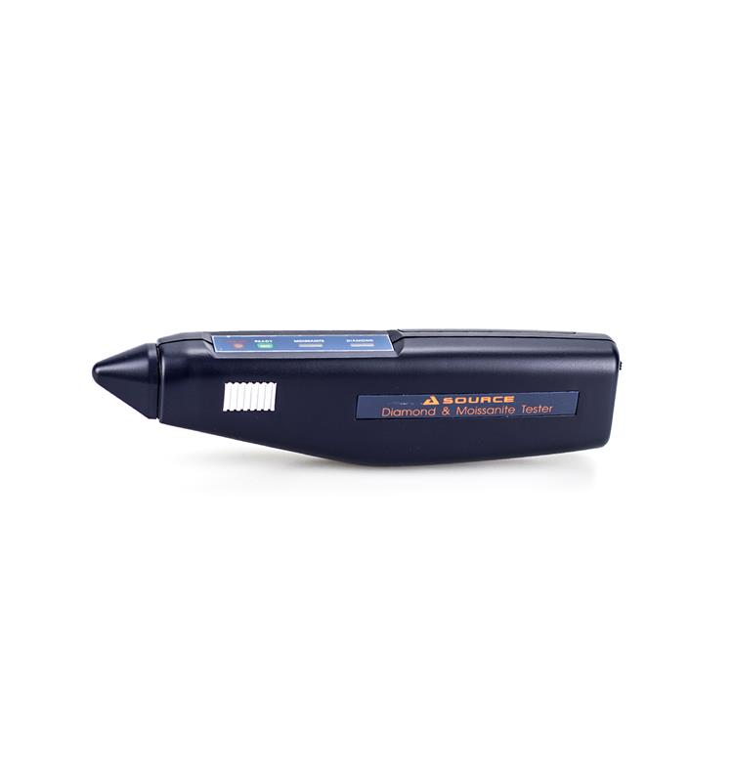


COMPROBADOR DIAMANTES Y MOISSANITAS PRESIDIUM A-SOURCE

2-4416-0-0

Presidium es el fabricante líder mundial de instrumentos gemológicos que prueban y miden diamantes y gemas para las industrias de diamantes y piedras preciosas.
El comprobador de diamantes y moissanitas A-Source utiliza conductividad térmica y eléctrica para comprobar piedras. Las sondas de medición junto con la electrónica están diseñadas para recoger datos recopilados de las piedras a través de un micro controlador. Dispone de la calidad y precisión de la marca Presidium.

Características:
· El diseño de la punta es altamente sensible y resistente.
· Utiliza pruebas de conductividad térmica y eléctrica para determinar si una piedra es un diamante.
· Indicación visual y auditiva de diamante
· Pantalla LED en color (RGB)
· Calibrado en fábrica, no es necesario ajustar la calibración.
· Apagado automático
· Indicador de batería baja
· Funciona con 3 pilas AAA o un adaptador de CA

Beneficios:
· Identifica Diamantes y Moissanitas al instante
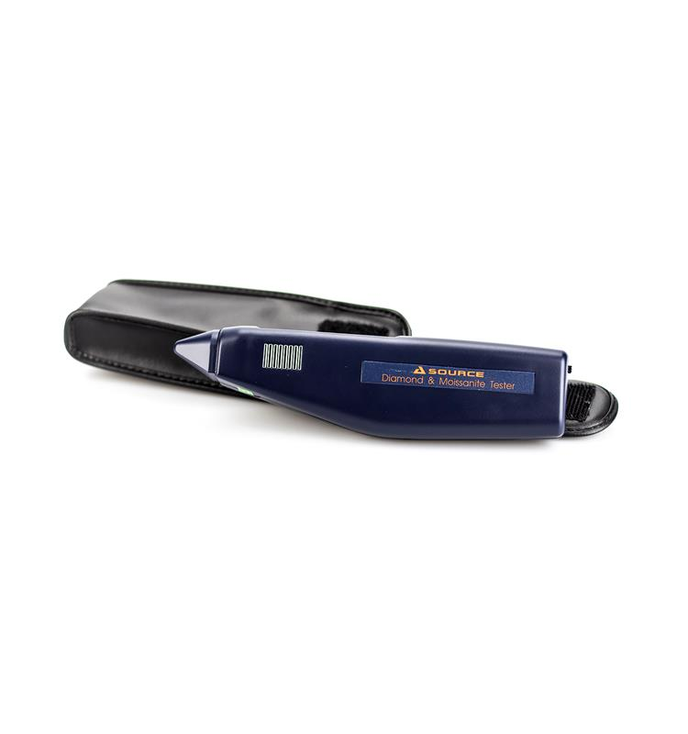
· Sin tiempo de espera entre pruebas
· Ligero y portátil para mayor comodidad

Industrial Martí de Relojería S.L. · C/ Pi, 12 · 08002 Barcelona · España · +34 93 412 26 28 info@industrialmarti.com · www.industrialmarti.com

